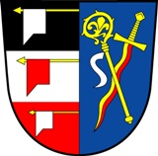

Obecní úřad Libřice
Libřice 62, 503 44 Libřice

STANOVENÍ MINIMÁLNÍHO POČTU
ČLENŮ OKRSKOVÉ VOLEBNÍ KOMISE

Pro volby do zastupitelstev obcí konané ve dnech 23. a 24. září 2022
stanovuji dle § 15 odst.. 1 písm. d) zákona 491/2001 Sb. o volbách do zastupitelstev obcí a o změně některých zákonů, ve znění pozdějších předpisů

STANOVUJI

minimální počet členů okrskové volební komise pro obec Libřice, okres Hradec Králové:

5 /pět/ členů včetně zapisovatele

Bc. Eva Hynková
starostka obce

V Libřicích dne 25. 07. 2022

